Методы синтеза дибензо-14-краун-4-эфира из 2-2’-(пропан-1,3-бис(окси)дифенола)
Югай М.С.¹, Поливановская Д.А.², Бирин К.П.^{1,2}, Цивадзе А.Ю.²
Студентка, 3 курс бакалавриата
¹ МИРЭА-Российский Технологический Университет, Москва, Россия
² Федеральное государственное бюджетное учреждение науки Институт физической химии и электрохимии им. А.Н. Фрумкина
Российской академии наук, Москва, Россия
E-mail: odryyu@gmail.com
Краун-эфиры – класс макрогетероциклов, состоящих из чередующихся алифатических мостиков и атомов кислорода. Данные соединения обладают уникальной способностью к селективному связыванию катионов щелочных металлов, в том числе лития, в зависимости от природы макроцикла.
Литий является стратегическим элементом для производства аккумуляторов, стекла, керамики и смазочных материалов. Одним из перспективных экстрагентов для выделения лития являются производные дибензо-14-краун-4-эфира (ДБ14К4), однако их синтез имеет ряд практических ограничений. Так, прямой синтез ДБ14К4 характеризуется низким выходом и преимущественным образованием промежуточных продуктов, таких как 2-2’-(пропан-1,3-бис(окси)дифенол) (Схема 1).
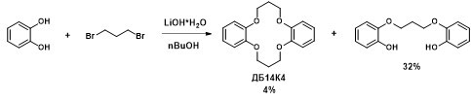
Схема 1. Прямой синтез ДБ14К4 из пирокатехина.

В представленной работе разработан способ получения ДБ14К4 из 2-2’-(пропан-1,3-бис(окси)дифенола) путем алкилирования 1,3-дибромпропаном. Путем варьирования природы основания и количества растворителя было выявлено, что наиболее эффективно реакция протекает с использованием NaOH/KOH в смеси н-бутанол-вода примерно в равных соотношениях (Таблица 1). В данных условиях конверсия исходного 2-2’-(пропан-1,3-бис(окси)дифенола) с образованием целевого ДБ14К4 достигает 100%.

Таблица 1. Варьирование условий получения ДБ14К4 из 2-2’-(пропан-1,3-бис(окси)дифенола)
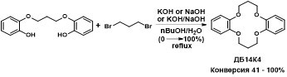

№ | Основание | Растворители, об./об. | Конверсия, %
1 | KOH/NaOH | nBuOH/H₂O, 1:1,5 | 100
2 | KOH/NaOH | nBuOH/H₂O, 1:1 | 100
3 | KOH | nBuOH/H₂O, 1,3:1 | 86
4 | NаOH | nBuOH/H₂O, 1:1 | 63
5 | NaOH | H₂O | 41

Работа выполнена при финансовой поддержке Министерства науки и высшего образования Российской Федерации (Соглашение № 075-15-2024-534).

